«ЕКОЛОГО-ТЕХНОГЕННА НЕБЕЗПЕКА ДУНАЇВСЬКОГО СМІТТЄЗВАЛИЩА»

Шифр: «Радіація сміттєзвалищ»

2019
АНОТАЦІЯ
Зміна умов споживання призвела до небаченого зростання кількості побутового сміття, а це, в свою чергу, – до появи десятків тисяч несанкціонованих звалищ. У минулому звалища обслуговували лише міста і промисловість. Тепер же, біля кожного з 60 000 населених пунктів України – від одного до десятків звалищ. І майже всі вони несанкціоновані. Не маючи куди подіти відходи, люди скидають їх до посадок, ярів, балок. А де одна купа сміття, там, відомо, – і багато.
Те саме стосується і міст. У столиці України, Києві, налічується більше 300 потужних несанкціонованих звалищ. Найбільша їх кількість знаходиться у приватному секторі міста, де через відсутність належної системи збору ТПВ щорічно утворюються тисячі малих стихійних звалищ, які не піддаються достовірному обліку. Не краща ситуація і за околицями столиці. За останніми підрахунками, під Києвом нараховується близько 80 несанкціонованих звалищ.
Звалища – це ділянки землі, на яких безконтрольно зберігаються побутові, а іноді й будівельні та інші відходи. Часто для зменшення об’єму відходів звалища підпалюють. Такий підхід є неприпустимим, оскільки звалища є серйозним джерелом забруднення і повітряного, і водного середовища. Жоден із таких самовільно створених пунктів скидання відходів не обладнаний відповідним чином, продукти гниття і розпаду потрапляють у ґрунт і ґрунтові води, які є джерелом водопостачання для багатьох мешканців. Температура гниття подекуди настільки висока, що часто легко призводить до їх займання, до того ж у повітря викидається неймовірна кількість шкідливих речовин. Достатньо буде сказати, що при тлінні поліетиленового пакету, у повітря виділяється понад 70 різних хімічних сполук, жодна з яких не є корисною для нашого здоров’я. Крім того, такі звалища сміття є середовищем для розмноження комах та гризунів, які є збудниками та переносниками різних інфекційних захворювань, таких як лептоспіроз, сказ, енцефаліт, чума та ін.
Місце, яке призначене для захоронення відходів, називається полігоном. Часто його плутають зі сміттєзвалищем. Відмінність полягає в тому, що полігони проектуються відповідно до вимог ДБН В.2.4-2-2005 “Полігони твердих побутових відходів. Основи проектування”. Вони повинні запобігати негативному впливу на навколишнє природне середовище та відповідати санітарно-епідеміологічним і екологічним нормам. Полігони повинні бути оснащенні системами захисту ґрунтових вод, вилучення та знешкодження біогазу та фільтрату. Сміттєзвалища, на відміну від полігонів, не обладнані вищеперерахованими системами та не забезпечують запобігання негативного впливу відходів на довкілля [2].

Об’єктом досліджень є Дунаївське сміттєзвалище, Дунаївського району Хмельницької області.
Мета дослідження полягає в висвітлені негативного впливу твердих побутових відходів на довкілля.

Робота займає 29 сторінок друкованого тексту. Складається із 3 розділів, містить 14 рисунків та 19 джерел використаної літератури
.
КЛЮЧОВІ СЛОВА: ПОЛІГОН ТВЕРДИХ ПОБУТОВИХ ВІДХОДІВ СМІТТЄЗВАЛИЩЕ, ЕКОЛОГІЧНА НЕБЕЗПЕКА, ФІТОМЕЛІОРАЦІЯ,ТВЕРДІ ПОБУТОВІ ВІДХОДИ, РЕКУЛЬТИВАЦІЯ.

ЗМІСТ
ВСТУП…………………………………………………………………………...5
РОЗДІЛ 1.БЕЗПЕКА СМІТЕЗВАЛИЩ ТА ПРАВИЛА УТИЛІЗАЦІЇ ТВЕРДИХ ПОБУТОВИХ ВІДХОДІВ…………………………………….…6
1.1Правила сортування твердих побутових відходів…………………..6
1.2 Методика вимірювання радіаційного фону…………………………9
1.3Пожежі на полігонах твердих побутових відходів…………………10
РОЗДІЛ 2.ПРИРОДНО КЛІМАТИЧНІ ОСОБЛИВОСТІ РЕГІОНУ…...12
2.1Особливості лісних масивів регіону……………………………..….12
2.2 Кліматичні особливості регіону……………………………………13
2.3 Букові та дубові ліси, попередження розвитку хвороб та шкідників…………………………………………………………………….…13
РОЗДІЛ 3. МІНІМІЗАЦІЇ ВПЛИВУ ПОЛІГОНІВ ТВЕРДИХ ПОБУТОВИХ ВІДХОДІВ НА ДОВКІЛЛЯ………………………….……..16
3.1Дунаївське сміттєзвалище та лінія для переробки відходів………...........................................................................................16
3.2 Рекультивація та фітомеліорація полігонів твердих побутових відходів……………………………………………………………….…23

ВИСНОВКИ…………………………………………………………………….26
СПИСОК ВИКОРИСТАНИХДЖЕРЕЛ………………………………………27

ВСТУП
Сильний поштовх екологічного забруднення дала промислова революція, яка відбулася в дев’ятнадцятому столітті в Англії. Одним з основних її досягнень стала поява і досить швидке поширення фабрик, на яких поряд з ручною використовувалась машина праця. Протягом двох століть відбувалася еволюція цих фабрик, які в сучасному світі перетворилися у величезні підприємства, повністю автоматизовані. Необхідно відзначити, що завдяки використанню машин у виробництві вдалося досягти великого технічного прогресу, оскільки без програмованих механізмів і складних пристроїв людині навряд чи вдалося б створити комп’ютер або автомобіль і створити безліч інших речей, без яких сучасна людина просто не уявляє життя. На превеликий жаль, поряд з такими досягненнями технічний прогрес має і масу недоліків, одним з головних серед яких є глобальне забруднення Землі відходами.
Проблема сміттєвого забруднення планети стояла завжди. Наприклад, в середні віки в розвинених країнах Європи видавалися спеціальні закони, що забороняли виливати на вулицю нечистоти та інші відходи життєдіяльності людини. Незважаючи на те, що в ті часи не було ніяких систем переробки сміття (крім того, не було навіть звалищ і місць організованого поховання відходів) проблема сміттєвого забруднення не стояла так гостро – по-перше, люди в той час абсолютно не замислювалися про екологію (вони навіть не знали такого слова), а по-друге, відходи того часу переважно були харчовими і порівняно швидко розкладалися в землі.

РОЗДІЛ 1. БЕЗПЕКА СМІТЕЗВАЛИЩ ТА ПРАВИЛА УТИЛІЗАЦІЇ ТВЕРДИХ ПОБУТОВИХ ВІДХОДІВ

1.1.Правила сортування твердих побутових відходів
Якщо правильно сортувати сміття, ми зможемо повторно користуватися склом, папером, алюмінієм, сталю та пластиком .Засмічуючи планету різними відходами ми робим велику помилку, на даний момент ми повинні навчитись правильно сортувати сміття.
Правила сортування:
- Сортуйте пакувальні матеріали відповідно до речовини, з якої вони зроблені, та кладіть їх у відповідний контейнер.
- Завжди намагайтеся зменшити об’єм пакувального матеріалу, який ви викидаєте. Випустіть повітря із бляшанки чи пластикової пляшки та закрийте їх кришечкою. Ущільніть (скрутіть) папір та картон. Це допоможе значно підвищити ефективність збору сортованого сміття.
- Відокремлюйте частини пакування, вироблені із різних матеріалів: зніміть металеву кришку зі скляної пляшки, вийміть картонний піддон із пластикового контейнеру для харчових продуктів. Це дасть змогу обмежити наявність сторонніх домішок у перероблюваному матеріалі та збільшити кількість відновлюваної сировини.
- Перед тим, як покласти тару до відповідного контейнера, очистіть її від решток їжі. Це сприяє зменшенню кількості відходів, які відправляють на звалища.
- Зверніть увагу, що папір чи картон, забруднений рештками їжі (наприклад, коробка з-під піци) є настільки ж шкідливим, як і розчинники чи фарби. Не можна класти у бак для паперу використані серветки, оскільки це знижує якість сортування паперового чи картонного сміття.
- Не кладіть вироби з кераміки чи порцеляни, дзеркала та лампочки до баку для скла, бо це суперечить меті роздільного збору скляного сміття.
- Забезпечте правильне сортування металевої тари. Крім бляшанок та кришок від пляшок, кладіть у бак тару з-під продуктів харчування, металеві тюбики, аерозольні балончики [1].
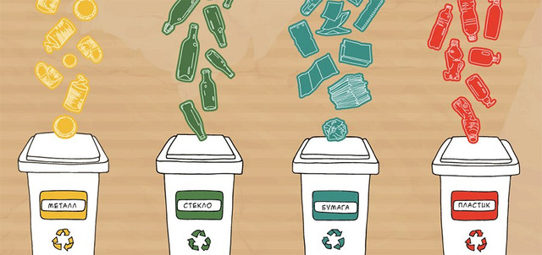
Рис.1.1-Роздільний збір ТПВ (тверді побутові відходи) [2]
За словами експертів, справа не лише у неготовності більшості українців сортувати сміття – за неофіційними даними, це робить приблизно 4% жителів країни. Але й у тому, що в Україні поки що обмаль потрібної інфраструктури: заводів, які займаються вторинною переробкою відходів, встановлених біля будинків відповідних сміттєвих контейнерів тощо. Тому сміття сортують здебільшого ентузіасти, яким не байдуже і які готові витрачати час та ресурси, аби відходи перероблялися вторинно. Говорити ж про врегулювання цієї проблеми на рівні законодавства та введення штрафів за порушення – зарано[3].
Основний тенденція розвитку сміттєспалювання є перехід від прямого спалювання відходів до оптимізованого спалюванню отриманої з ТПВ паливної фракції і плавний перехід від спалювання як процесу ліквідації сміття до спалювання як процесу, який забезпечує додаткове отримання електричної та теплової енергії. І найбільш перспективно сьогодні застосування плазмових технологій, завдяки яким забезпечується температура вище, ніж температури плавлення шлаку, що дає можливість отримати на виході нешкідливий продукт і корисну енергію [5].
Батарейки та акумулятори не можна викидати до загального сміттєвого баку, і це багато хто знає. На сміттєвих полігонах вони викликають загоряння, а під час спалювання сміття вибухають. При цьому в повітря виділяються дуже шкідливі речовини — діоксини. Важкі метали: свинець, кадмій і ртуть, які містяться в батарейках, потрапляють в ґрунт і воду, отруюючи їх. Ртуть під дією мікроорганізмів перетворюється на токсичніші сполуки метил ртуті, які потрапляють в харчовий ланцюжок і повертаються до нас разом з їжею. Одна пальчикова батарейка може забруднити 20 м² ґрунту[1].
До таких відходів належать:
- Люмінесцентні лампи та скляні термометри
- Комп’ютери та електроніка
- Садові хімікати
- Лак, фарба, клей
- Ліки.
Найбільш істотні зміни у сфері поводження з ТПВ передбачені проектом Закону України від 8 липня 2014 року № 4266a «Про упаковку та відходи упаковки». Зазначений законно проект був розроблений з метою забезпечення правових засад для створення в Україні системи роздільного збирання, комплексної переробки й утилізації упаковки, збільшення обсягів її використання як вторинної сировини, створення умов для добросовісної конкуренції між суб’єктами господарської діяльності в цій сфері, використання європейського досвіду забезпечення функціонування такої системи та узгодження українського законодавства з відповідними нормативно-правовими актами Європейського Союзу[4].
У більшості країнах санітарні сміттєзвалища є найпоширенішим способом усунення твердих побутових відходів(ТПВ).Незважаючи на багато переваг, генерація сильно забруднених вод, що мають значні зміни в хімічному стані. Визначення впливу викидів на сміттєзвалищах на навколишнє середовище змушує органи влади встановлювати все більше жорсткі вимоги щодо контролю забруднення [8].
У Німеччині сміття, перш ніж викинути, необхідно розсортувати відповідно до строго встановленими правилами. Тому в кожному німецькому будинку є кілька персональних сміттєвих баків, яких, в залежності від правил сміттєвої компанії, може бути від трьох до восьми. Для того, щоб мешканцям було простіше зорієнтуватися в тому, яке сміття в який з контейнерів слід викидати, контейнери розрізняються між собою за кольором.
Природно, що скидання різного виду відходів в один бак суворо заборонено. Тому цілком логічно, що для спрощення процесу сортування кожна німецька родина також користується декількома окремими сміттєвими кошиками. Найбільш простим є сортування сміття за двома видами - це все харчові відходи і інше сміття.
Таким чином, для того щоб викинути звичайну пляшку з-під молока, німцеві потрібно мати три різних кошика: перша для кришечки з фольги, друга для паперової обгортки, а третя для скла. Для нас це здається чимось неймовірним, а ось для жителя Німеччини це цілком в порядку речей. Більш того, в цій дивовижній країні сортування сміття відбувається не тільки вдома [5].
1.2 Методики вимірювання радіаційного фону
Радіологічний і радіаційний моніторинг, ще в даному контексті практично одне і теж , стосується як правило, неживих об’єктів навколишнього середовища. Наприклад, в геології радіаційному моніторингу в першу чергу піддаються ґрунтові породи, окремі мінерали та хімічні елементи, поклади різних руд, нафти, газу та інші корисні копалини.
Радіо екологічний моніторинг також передбачає визначення іонізуючого випромінювання на біоту. Зазвичай чітко розділяють проведення моніторингу в звичайний(нормальний) умовах і аваріях ( надзвичайних).
Слово « вимірювання» застосовується тут дещо ширше. Під вимірюванням дози часто мається на увазі вимір величини еквівалента дози, що становить ( в якості зміни величину дози ) яку можна виміряти безпосередньо. Крім того, як попередній захід при вимірюванні може застосуватись відбір проб.
Вимірювання ми проводимо за допомогою “Soeks” це сертифікований екотестер, що вимірює радіаційний фон в навколишньому природному середовищі[17].

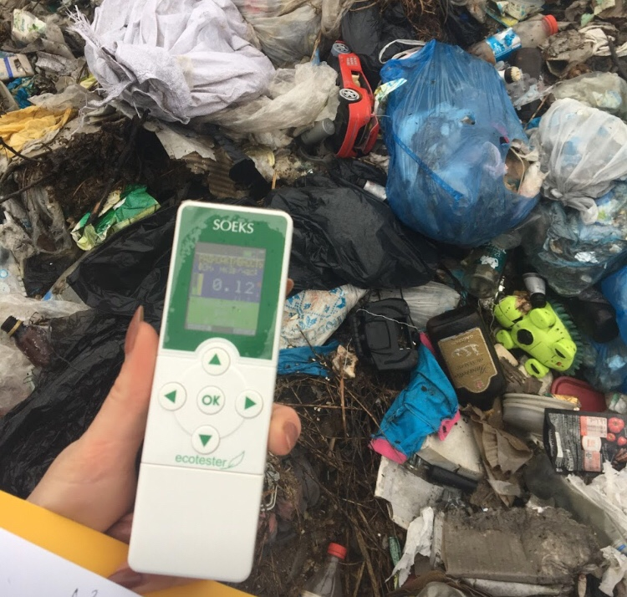
Рис.2.1-Екотестер (фото автора)

1.3.Пожежі на полігонах твердих побутових відходів
Керівником суб’єкта господарювання, що здійснює експлуатацію об’єкта поводження з побутовими відходами, затверджується інструкція про заходи пожежної безпеки, у якій визначаються порядок та спосіб забезпечення пожежної безпеки, обов’язки і дії працівників у разі виникнення пожежі, включаючи порядок оповіщення працівників та повідомлення про неї пожежній охороні, евакуації людей, тварин і матеріальних цінностей, застосування засобів пожежогасіння та взаємодії з підрозділами пожежної охорони [9].
Пожежі на полігонах твердих побутових відходів (сміттєзвалищах) належать до найбільш складних і тривалих, гасіння яких вимагає залучення значних ресурсів, зусиль, засобів і часу. Прогнозування та попередження пожеж на полігонах (сміттєзвалищах) вкрай ускладнено, оскільки важко визначити можливі осередки підвищення температур через різну питому теплоємність відходів. Доки вогонь або дим не вийшли на поверхню, виявити осередок загоряння візуально практично неможливо. В основному пожежі виникають у пожежонебезпечний період влітку. Основною причиною виникнення пожеж залишається людська необачність і недбалість, нехтування правилами пожежної безпеки, необережне поводження з вогнем, порушення технологічного регламенту захоронення твердих побутових відходів. Полігони (сміттєзвалища) здатні до самозаймання. Спричиняє процес біохімічне розкладання відходів, яке супроводжується підвищенням температури до 40-70 °С [6].
Перевищення середньо добових гранично допустимих концентрацій (ГДК) шкідливих речовин мало місце в районі льонокомбінату (вул. Фабрична), а саме: формальдегіду – в 3,3 раза, фенолу – 1,9 раза, сірчистого ангідриду – в 1,3 раза. В інших районах міста та прилеглих до полігону твердих побутових відходів перевищень ГДК не фіксувалось. Варто зазначити, що негативний вплив на людину при перевищенні середньо добових гранично допустимих концентрацій стається лише притривалому впливі шкідливих домішок на організм (декілька місяців) [7].

РОЗДІЛ 2. ПРИРОДНО-КЛІМАТИЧНІ ОСОБЛИВОСТІ РЕГІОНУ
2.1.Особливості лісових масивів регіону

Більшість лісних масивів знаходяться на схилах, вищих місцях рельєфу, це підвищує їхню захисну та проти захисну роль. Ліса широко використовуються і для рекреаційних цілей.
При розглядані лісів досліджуваного району потрібно відмітити, що в останні роки спостережувалось сильне пошкодження листя дуба листогризучими комахами і масове зсихання дуба, пошкоджені горіхові культури морозами та заморозками,що необхідно ураховувати при розробці систем лісогосподарських заходів та ведення господарства.
Північно-західний Подільський лісогосподарський райoн охоплює Тернопільську область, крім вкрай західних лісництв Бережанского і Бучацького лісгоспзагів і північних лісництв Кременецького лісгоспзагів, а також Хмельницьку область без північних лісництв Славутського, Шепетовского і Ізяславського лісгоспзагів. У північній частині район межує з Малополіською низовиною, в західній по адміністративному кордоні Хмельницької області. Рельєф району представлений горбистим підноситься на 400- 420 м н. у. м. плато, порізаним глибокими, часто каньонообразними долинами приток Дністра, Серету, Збруча, Смотрича, Ушиці, а також численними ярами. На цьому плато крім згаданих приток Дністра беруть свій початок річки Случ, Горинь, Південний Буг з притоками. Територія район а характеризується сильно з Опілля, південна межа йде по Дністру, східна вираженими ерозійними процесами [18].
Своєрідний ландшафт являє товаровий, вапняковий кряж ,який простягається вузько (13-15 км) грядою від Львівської області через Тернопільську область, перетинаючи Збруч біля Сатанова та йде далі на південь до Кам'янця - Подільського. Він підноситься над оточуючим плато на 50-60 м, а біля Збруча –до 100м,досягаючи абсолютної висоти 380-400,іноді 430 м н. у. м. Товтровий кряж відрізняється своєрідним карбонатними грунтами і рослиними покривами,в яких мало рідких та ендемічних рослин.

2.2 Кліматичні особливості регіону
Клімат району відноситься до атлантично-континентального типу. Кількість опадів 500-600 мм на рік. Середня річна температура повітря 7,4◦, середня температура січня -5,2◦, середня температура липня 18,8 °. У південній частині району температура декілька вище, опадів випадає менше.
Майже щороку бувають пізні і рані заморозки, що викликають пошкодження дуба, горіха і інших деревних порід. Товщина снігового покриву сягає 20, а іноді 30 см. Вітри переважають західні, в окремі роки дмуть сухі південно-східного напряму коли опадів випадає не більше 300 мм в рік бувають засухи. В цілому клімат цього району більш континентальний, ніж в раніше описаних районах, віднесених до округу Західного Лісостепу. Вегетаційний період триває 201-208 днів.
Район густо заселений (80 жителів на 1${км}^{2}$), це основний сільськогосподарський район Західного Лісостепу. На території району багато підприємців з переробки сільськогосподарської сировини, представлених цукровими, спиртовими, плодоконсервними заводами, м’ясокомбінатами.
У транспортному відношенні регіон вигідно відрізняється від попередніх,мережею залізних і шосейних доріг. До більшості лісних масивів підведені дороги з твердим покриттям, забезпечений транспортними шляхами в середньому становить 12,5 км на 1 тис, га лісового фонду.
В Тернопільській області рельєф (вище 280 м н. у. м.) , на схилах западин експозицій знаходяться невеликі насадження і куртини буку. В Хмельницькій області біля Сатанова знаходиться єдине в області букове насадження площа якого близько 300 га [19].

2.3 Букові та дубові ліси, попередження розвитку хвороб і шкідників

Букові ліси, як дубові,відрізняються високою продуктивністю бук в дубових лісах добре впливає на ріст та стійкість деревостоїв.
Сприятливі ґрунтові кліматичні умови району дають можливість введення до складу лісів значно більшої кількості певних екзотів, про це свідчить досвід створення дендрарію в Гермаковському лісництві, де росте близько 600 видів, різновидів і форм деревних і чагарникових порід. У типологічному відношенні порівняно одноманітні. У переважній більшості переважають купи, а серед них свіжі грабові діброви.
Для всіх грабових дібров характерною особливістю є зміна головної породи після вирубки корінного дубового деревостану утворюється похідних грабових. Попередньою зміни порід в дібровах є важливою задачею лісогосподарського виробництва.
Грабові дубрави зазвичай зустрічаються на світло-сірих лісових ґрунтах. В 1-му ярусі панує дуб, у 2-му - граб, липа, чагарниковий ярус добре розвинений, складається з терену, свидини, ліщини. Які виробляють грабняка утворюються тут рідше, більш часто зустрічаються порослеві дубняки III бон., кущові зарослі.
Незначні площі займають бучини. Внаслідок недостатньої уваги природному поновленню бука площі бучі помітно зменшилися. В той же час останнє десятиліття бук почали вводити лісні культури не тільки в бучинах, але і в дібровах.
Особливо цінною в лісівничих та топологічному відношенні являється дача «Галілея » площею 1856 га, розташована в Улашковскому лісництві Чортківського лісгоспу де ростуть високопродуктивні грабові діброви, судобрави і найрізноманітніші культури аборигени і екзотичних порід.
Продуктивність лісів Північно-західного Подільського району, не дивлячись на високу родючість ґрунту, трохи нижче, ніж в попередніх рaйонах У кращих деревостанах віком 80 років їх запас досягає 200-340 м / га. Средній показники лісових насаджень району має таке значення: бонітет- 1, 5, повнота -0,8, запас на 1 га покритої лісом площі – 115${ м}^{3}$,запас стиглих і перестояних деревостанів-193$м^{3}$/га, приріст- 3,4$м^{3}$/га.
Для підвищення естетичних властивостей лісів підвищення рекреаційної цінності доцільно в їх склад більш широко впроваджувати горіхоплідні та дикоростучі плодові породи, а вздовж доріг і галявин висажувати декоративні чагарники.
У системах заходів необхідно передбачити відповідні заходи щодо попередження розвитку хвороб і шкідників в лісових насаджень. У дібровах найбільш небезпечними з них є гризучі комахи, опеньок, які в окремі засушливі роки приводили до всихання деревостанів, головним чином чистих дубових. У ялинових культурах велику небезпеку становить коренева губка, стовбурові шкідники, в соснових опеньок.

РОЗДІЛ 3.
МІНІМІЗАЦІЇ ВПЛИВУ ПОЛІГОНІВ ТВЕРДИХ ПОБУТОВИХ ВІДХОДІВ НА ДОВКІЛЛЯ
3.1. Дунаївське сміттєзвалище та лінія для переробки відходів

Ще чотири роки тому у громаді було два паспортизованих сміттєзвалища, а у кожному населеному пункті – мінімум одне стихійне. Разом – не менше 50-ти, але після встановлення сміттєсортувальної лінії залишилось лише два.
Ми можемо побачити як у даний час виглядає сміттєзвалище на (рис. 3.1,3.2).
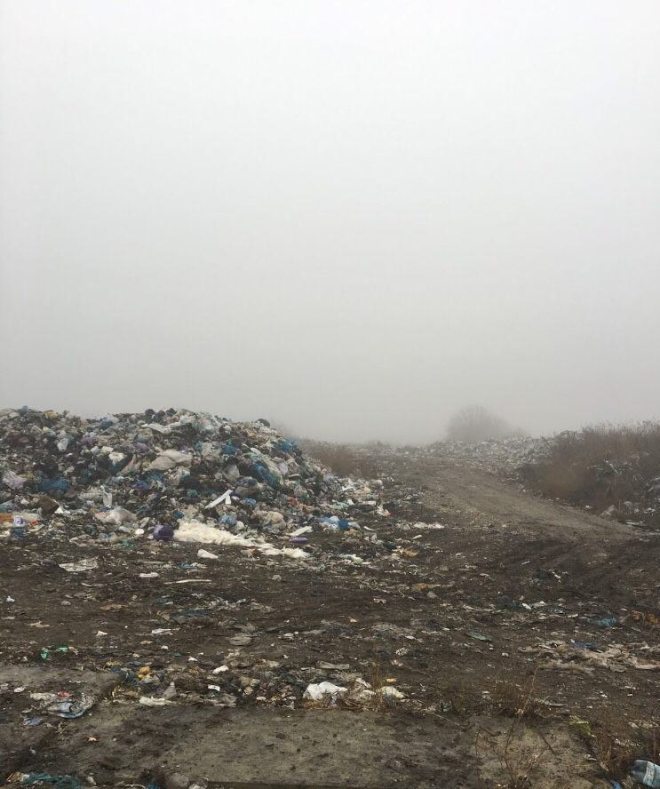
Рис.3.1-Дунаївське сміттєзвалище станом на 14.12.2019 (фото автора).
Щороку накопичується понад 1477 тис. м. куб. сміття. В загальному твердих побутових відходах на полігонах становить 36989 тис. м. куб.
На даний час сміттєзвалище займає 9 гектарів, але в більшій частинні сміттєзвалища можуть відбутися обвали, та проходу туди немає.

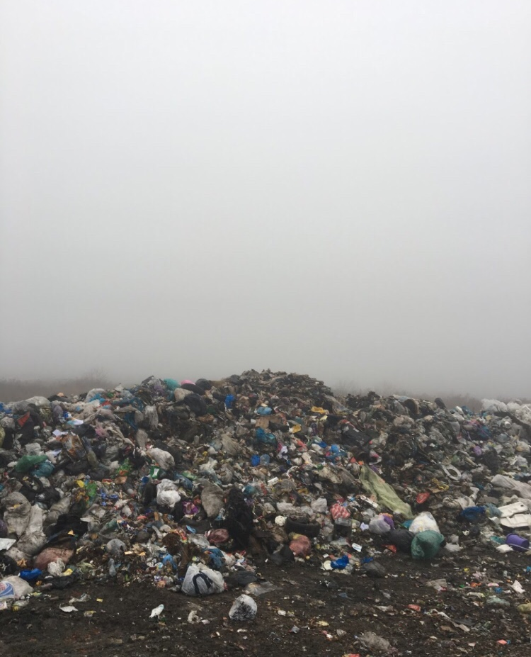
Рис.3.2-Дунаївське сміттєзвалище станом на 14.12.2019 (фото автора)

Сміттєсортувальна лінія, ініціатором встановлення якої виступила Дунаєвецька об’єднана територіальна громада, запрацювала на повну потужність у 2018 році.

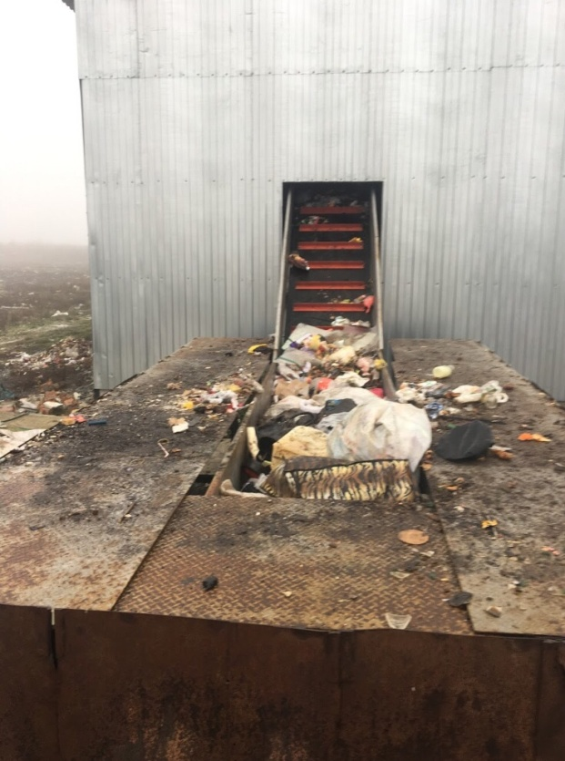
Рис 3.3-Сортувальний контейнер станом на 14.12.2019 (фото автора)

Роботу лінії у тестовому режимі перевірила робоча група у складі голови Дунаєвецької міської ради Веліни Заяць, секретаря міськради Миколи Островського, начальника юридичного відділу Олега Григор’єва, директора комунального підприємства міськради «ЖЕО» міськради Олександра Токарчука, головного інженера КП «ЖЕО» Руслана Саєва, начальника відділу житлово-комунального господарства та благоустрою міськради Олега Атаманчука, та директора КП «Благоустрій Дунаєвеччини» Леоніда Михайльського, і побаченим залишилися задоволена.
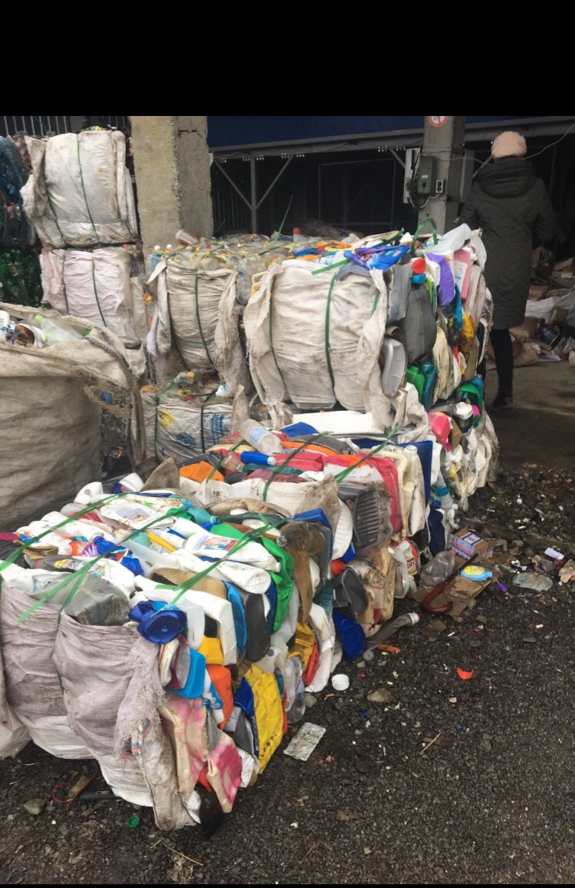
Рис 3.4- Відбір вторсировини (фото автора)

Будувати об’єкт для сортування сміття Дунаєвецька об’єднана територіальна громада вирішила у 2016 році. «Питання збору сміття завжди хвилювало наших селян, – пояснює Веліна Заяць. – Це ж наша екологія і наше здоров’я та життя».
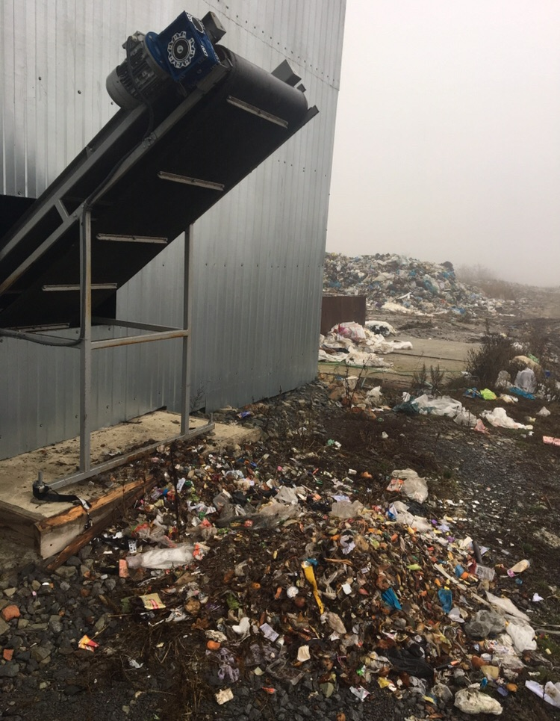
Рис 3.5.Органічні відходи (фото автора)

Робоча група високо оцінила роботу пресу для пластику та паперу, відокремлення органіки та металів, розповідає голова Дунаєвецької міської ради. «Ми вчилися на успішному досвіді закордонних сусідів: я відвідувала сміттєсортувальну лінію у Литві, а наші фахівці переймали досвід у Золочівського сміттєсортувального підприємства, зокрема зауважили магніт, який відсортовує метал та витяжки для покращення умов праці робітників - розповідає вона. Разом з тим ми побачили і слабкі місця, які найближчим часом буде виправлено і вже зовсім скоро лінія таки запрацює» [10].
Також я проводила дослідження у вигляді вимірювання радіаційного стану та виявила, що в деяких місцях є відхилення від норми. Виміри проводились таким чином: користуючись екотестом, визначивши точки на півдні, півночі, заході та сході (у доступних для цього місцях в які можна було пройти) [11].

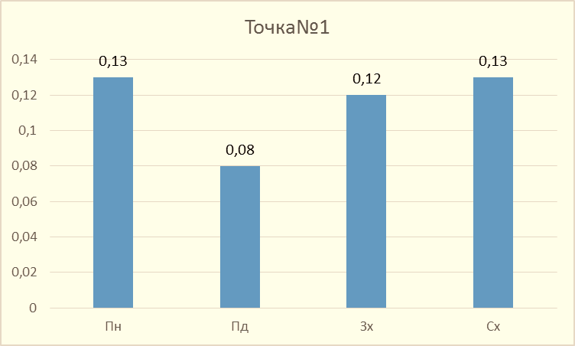
Рис.3.6-Заміри в точці №1

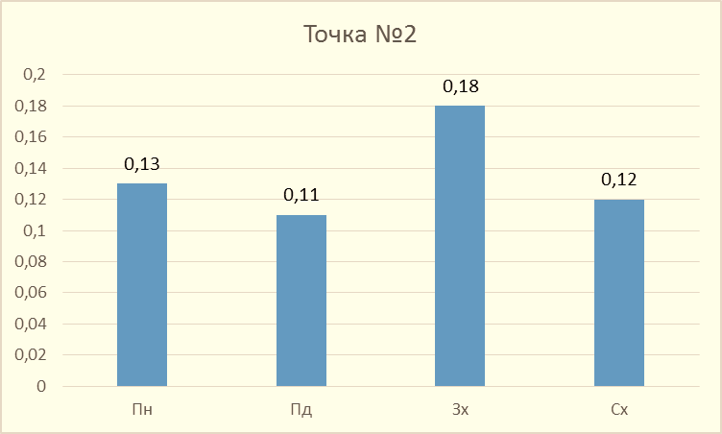
Рис.3.7-Заміри в точці №2

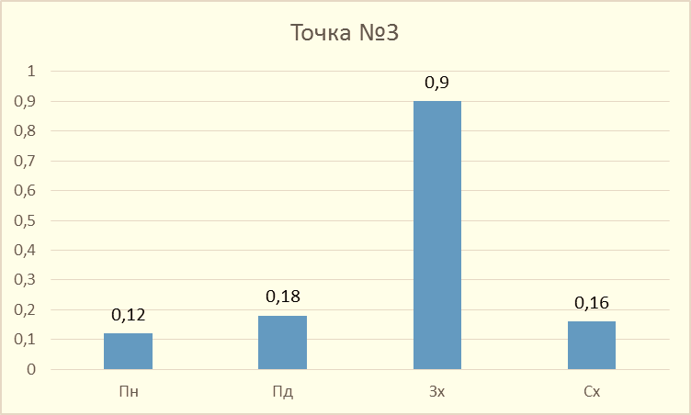
Рис.3.8-Заміри в точці №3

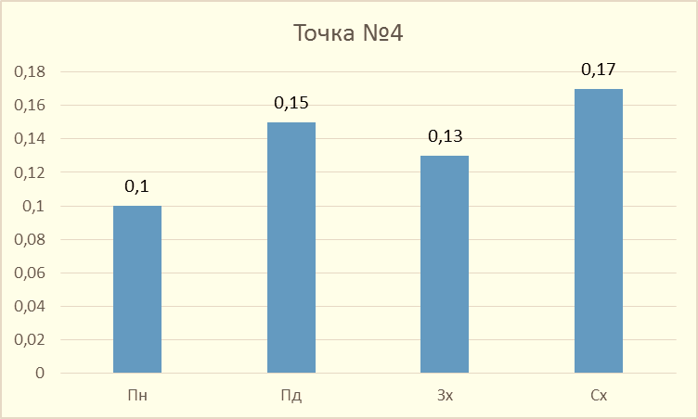
Рис.3.9-Заміри в точці №4

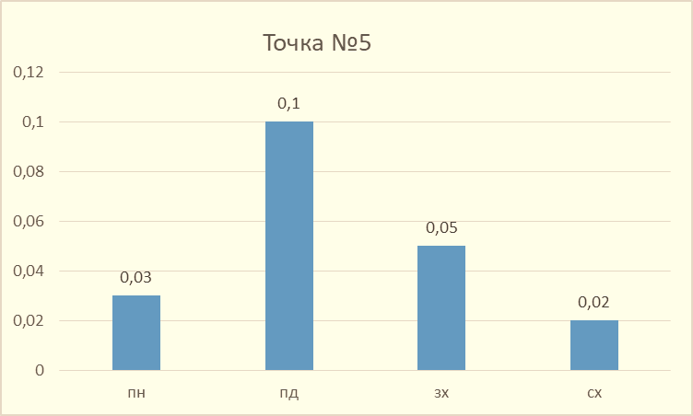
Рис.3.10-Заміри в точці №5

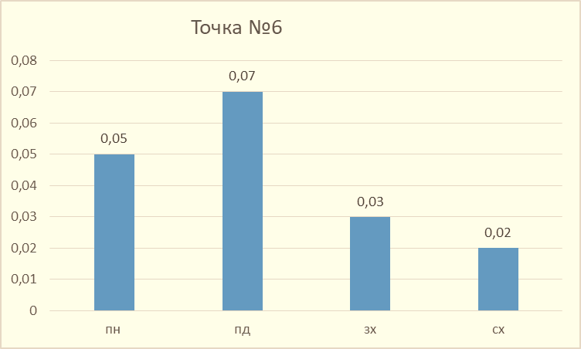
Рис.3.11-Заміри в точці №6

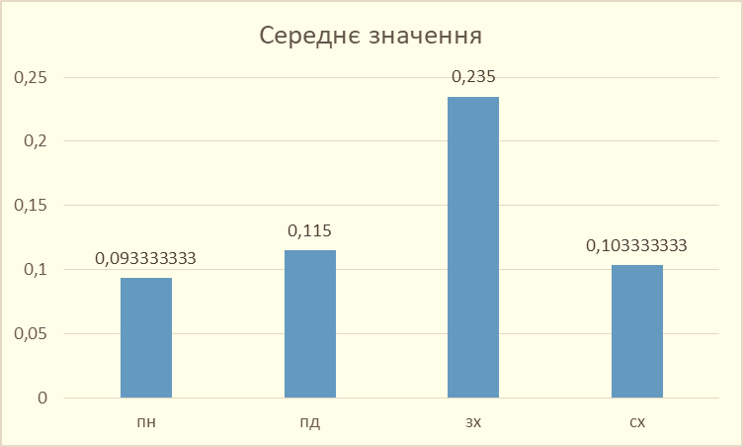

Рис.3.11 -Середнє значення №1-6.

Встановлено, що в точках 1, 2, 4 – значення радіаційного фону перевищує допустимі норми (0,3 мкЗв/год.). Не рекомендуємо людям знаходитись поблизу звалища, а працівникам комунальних підприємств під час роботи на сміттєзвалищах слід одягати захисний одяг.
Відхилення від норми можна пояснити тим, що на даний час туди завозять сміття з усього міста. Джерелами радаційного фону не рідко є штучні – люмінісцентні лампи, відходи електроніки тощо. Лінія малого розміру на звалищі не в силі переробити все сміття швидко та якісно. Також після обробки там на деякий час залишається пластик, скло, органіка та інші відходи.

3.2 Рекультивація та фітомеліорація полігонів твердих побутових відходів
Рекультивація - штучне відновлення родючості ґрунтів і рослинного покриву після техногенного порушення природи [11].
Вік науково-технічного прогресу ґрунт, як і біосфера в цілому, перетворилися із систем, що контролюються природними чинниками, в системи, які функціонують під сильним впливом антропогенних чинників. Особливо великий негативний вплив на навколишнє середовище і, насамперед, на земельні ресурси, спричиняється гірничодобувною промисловістю. У районах з високою концентрацією підприємств гірничодобувної промисловості відбувається порушення природних ландшафтів і на значних територіях утворюються промислові відвали, на яких відсутній родючий шар ґрунту. Видобування корисних копалин, особливо відкритим способом, призвело до утворення великих площ порушених земель
Концепція ноосфери академіка В. І. Вернадського з'явилась у зв'язку з оцінкою ролі людини в еволюції біосфери та усвідомленням взаємодії природи і суспільства, відповідно до якої розумна людська діяльність стає головним, визначаючим чинником розвитку. Діяльність людини багато в чому нанесла шкоду довкіллю, тому одне із найважливіших завдань екології – це вивчення регуляторних процесів у біосфері, а також створення засад раціонального використання природних ресурсів[12].
На початку 2020 року у Хмельницькому планують підписати кредитну угоду з Європейським банком реконструкції та розвитку про фінансування проекту поводження з твердими побутовими відходами в місті. Зокрема, йдеться про гроші на будівництво сміттєпереробного заводу.
«Чимало іноземних експертів працюють у місті вже, аби підписання цього кредитного договору відбулося. За попередніми оцінками, сміттєпереробний завод коштуватиме 30 мільйонів євро. Ці гроші підуть не лише на будівництво, а й на розширення і рекультивацію діючого сміттєзвалища», - каже керівник офісу проєкту "Розумне довкілля" [13].
Фітомеліорація як наукова дисципліна базується на вченні В.І. Вернадського про живу речовину біосфери, головною особливістю якої є здатність відновлювати і пристосовувати до своїх потреб біохімічні й енергетичні кругообіги. З цієї позиції розглядають меліоративне значення фітоценотичного покриву в створенні гумусового шару ґрунту на рекультивованих та еродованих землях, які втратили природну родючість, а також перебіг сукцесійних процесів (сукцесія – послідовна необоротна й закономірна зміна одного біоценозу (фітоценозу) іншим на певній ділянці середовища).Рослинність упродовж існування людства відіграє величезну емоційно-психологічну роль. Поряд з утилітарним використанням рослин – рослинництво, садівництво, городництво, – здійснювалося їх естетичне засвоєння у вигляді садово-паркового мистецтва.
Завдання фітомеліорації полягає в створенні високоефективного рослинного покриву з цілеспрямованими функціями: продукційними, відновними, захисними, оздоровчими, естетичними, планувальними тощо[13].
Функції фітомеліорації:
- Продукційна
- Відновна
- Захисна
- Оздоровча
- Планувальна
- Естетична
Важливість поняття природної перетворювальної функції фітоценотичного покриву для теорії фітомеліорації полягає в тому, що вона як в цілому, так і у всіх часткових проявах сформована в тривалому геологічному ході розвитку біосфери і еволюції рослин. Ці перетворення стають основою внутрішніх зв'язків біогеосфери як динамічно зрівноваженої системи [14].

ВИСНОВОК

Тверді побутові відходи нагромаджують на сміттєзвалищах та полігонах сміттєзвалищах - не передбачене нормативними актами місце висипання відходів, як виникли у процесі діяльності людини. Полігон твердих побутових відходів , яка призначена для захоронення твердих побутових відходів і повинна запобігати негативному впливу на довкілля.Як сміттєзвалища, так і полігони твердих побутових відходів згубно впливають на довкілля, забруднюючи при цьому прилеглі території, повітря, ґрунти, водойми тощо. Всього в наші державі є 4500 сміттєзвалищ та полігонів загальною площею майже 7,8 тис. га, 22 % з яких не влаштовують норми екології безпеки. Найбільша кількість таких полігонів у Луганській, Одеській, Херсонській, Харківський, Тернопільській, Закарпатській, Запорізькій, Вінницькій та Сумській областях. Із 3536 сміттєзвалищ, які потребують рекультивації , фактично рекультивовано 94 (17 %). За системою поводження з твердими побутовими відходами в населених пунктах, зазвичай у приватному сектор утворилося близько 23,7 тис. несанкціонованих звалищ, що займають площу понад 750 га. Тільки за попередній рік утворилося близько 50 млн. м³ твердих побутових відходів, або приблизно 12 млн. тон.
У роботі наведено дані щодо замірів радіаційного фону за допомогою екотестеру довкілля “Soeks”. Встановлено, що в точках 1, 2, 4 – значення радіаційного фону перевищує допустимі норми (0,3 мкЗв/год.).
Тому, не рекомендуємо людям знаходитись поблизу звалища, а працівникам комунальних підприємств під час роботи на сміттєзвалищах слід одягати захисний одяг.

СПИСОК ВИКОРИСТАНОЇ ЛІТЕРАТУРИ:

1.Поради щодо сортування твердих побутових відходів. [Електроннийресурс].- режим доступу: https://www.ecodbay.in.ua/porady-shhodo-sortuvannya-tpv/

2. Проблеми сміття і екології в глобальному сенсі. І як вони вирішуються в нашому місті. [Електронний ресурс].- режим доступу: http://pivdenne.kh.ua/?p=1913&lang=uk

3.Сортування сміття: яка ситуація в Україні і що про це треба знати. [Електронний ресурс].- режим доступу: https://24tv.ua/sortuvannya_smittya_shho_pro_tse_treba_znati_n1098503

4. Міжнародною фінансовою корпорацією (IFC, ГрупаСвітового банку).

5. [Електронний ресурс].- режим доступу:https://ztbo.ru/o-tbo/stati/obshie/metodi-i-sposobi-pererabotki-musora-tbo

6. Пожежі на полігонах твердих побутових відходів (сміттєзвалищах) [Електронний ресурс].- режим доступу:https://www.adm-km.gov.ua/?p=60760

7. [Електронний ресурс].- режим доступу: https://rv.suspilne.media/news/28043
8. Methods of Dendrochronology. Applications in the Environmental Sciences / Eds. E. R. Cook, L. A. Kairiukstis // Dordrecht; Boston; L.: Kluwer Acad. Publ. - 1990. – 394 p.

9. Закон України Про затвердження Правил експлуатації об'єктів поводження з побутовими відходами, наказ 04.05.2012 № 196

10. [Електронний ресурс].- режим доступу: https://ecotown.com.ua/news/Ob-yednana-terytorialna-hromada-na-KHmelnychchyni-zapustyla-smittyesortuvalnu-liniyu/
11.Мала гірнича енциклопедія : у 3 т. / за ред. В. С. Білецького. — Д. : Східний видавничий дім, 2004—2013.
12. Смирнов В. О., Білецький В. С. Фізичні та хімічні основив иробництва. — Донецьк: Східний видавничий дім, 2005.

13.Хмельницьке сміттєзвалище планують розширити. [Електронний ресурс].- режим доступу:
https://ye.ua/syspilstvo/45038_Hmelnicke_smittyezvalische_planuyit_rozshiriti.html
14. Кучерявий В.П. Фітомеліорація: Навч. посібник. – Львів: Світ, 2003. – 540 с.
15. Наказ Міністерства будівництва, архітектури та житлово-комунального господарства 10 січня 2006 р., № 4 "Про затвердження Правил експлуатації твердих побутових відходів". - К. : Вид-во "Либщь", 2006. - 16 с.
16. Офіційний сайт Міністерства надзвичайних ситуацій України. [Електронний ресурс]. - Доступний з http://www.mns.gov.ua/content/law_acts.html.
17. Гудков І.М., Кашпаров В.О., Перенюк О.Ю. “Радіоекологічний моніторинг”.
18. Попович В. В. Фітомеліорація як засіб виведення сміттєзвалищ із експлуатації / В. В. Попович // Збірник наукових праць : «Вісник ЛДУБЖД». – 2015. – № 11. – С. 126-130.
19.Попович В. В. Фитомелиоративная эффективность растительного покрова свалок Западной Лесостепи Украины / В. В. Попович // Вестник Башкирского государственного аграрного университета: научн. журн. – 2014. - №1. – С. 88-90.

